**Пояснительная записка к проекту «Typing test»**

**Автор:** Редько Кирилл

Этот проект был создан для того, чтобы начинающие программисты и обычные люди могли совершенствовать скорость написания текста. Это очень актуальная тема ввиду того, что многие люди не умеют достаточно быстро печатать.

**Функционал программы:**

1. Создание аккаунта пользователя

2. Сохранение лучших результатов пользователя

3. Сохранение предыдущей сессии

4. Тестирование навыков скорости набора текста

Генерация слов для набора реализована через библиотеку random и *.txt файлы с 10000 английских и русских слов. Само приложение написано на pyqt5. Сохранение результатов и аккаунтов пользователей реализовано через sqlite3.

**Классы приложения и их краткое описание**:

1. Head_Menu – данный класс реализует главное меню.

1. About_Programm – класс реализует окно с описанием программы.

2. Best_Results – класс реализует окно, где показываются лучшие результаты.

1. Result_error – реализует выдачу ошибок при открытии окна результатов

3. Enter_form – класс реализует вход из под определенного аккаунта

4. Registr_form – класс реализует регистрацию нового пользователя систему

2. Game_form – класс реализует основное игровое окно.

1. Result_form – класс реализует показ результата после каждой попытки

3. Save_session – класс реализует сохранение последней сессии пользователя

4. Check_password – класс, который реализует проверку пароля.

Скрины окон приложения:

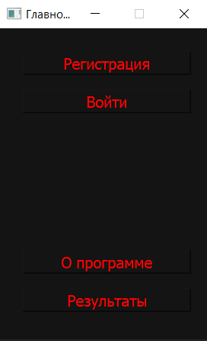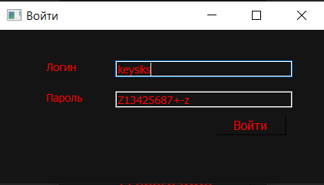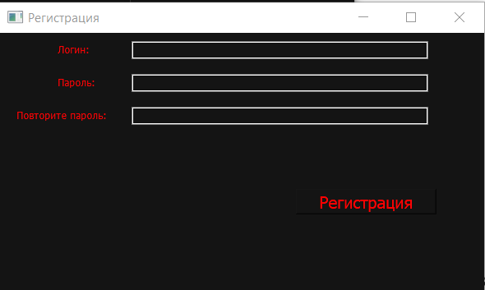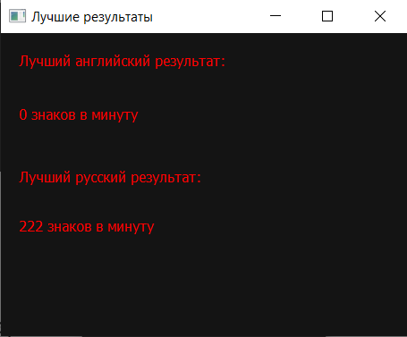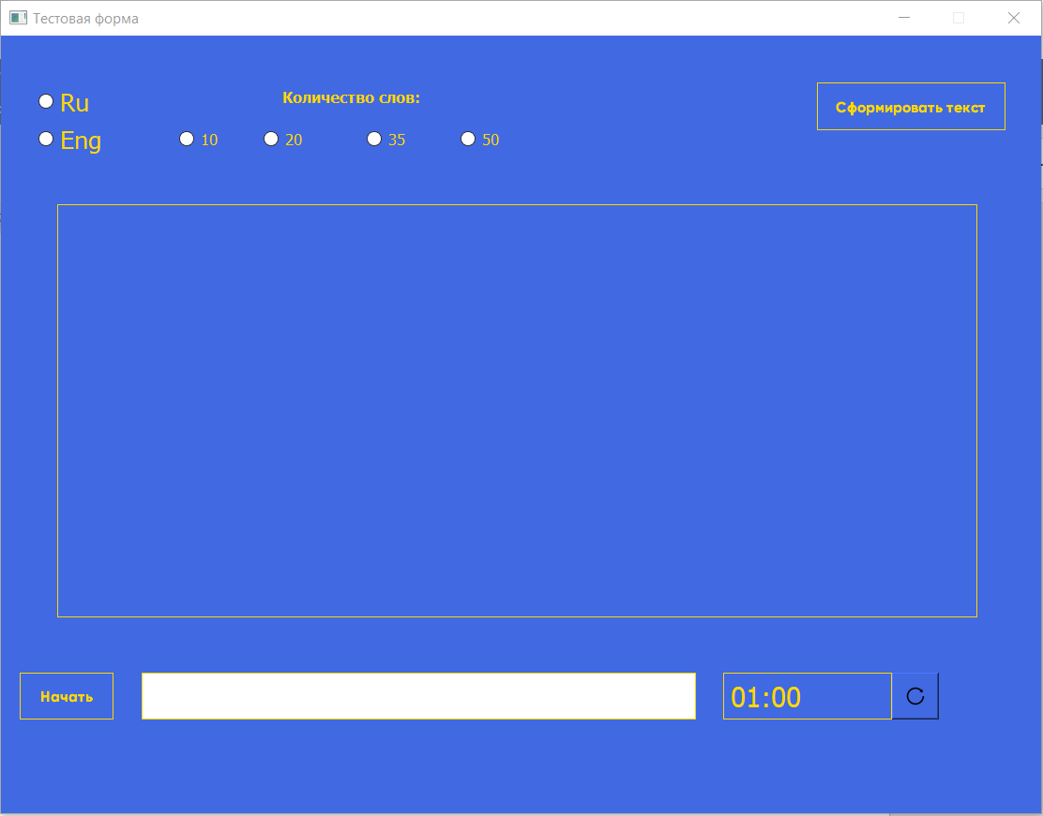

**Выводы:**

В результате разработки проекта были реализованы все запланированные функции и возможности.